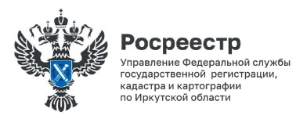
17 июня 2024 года

О состоянии и использовании земель в Иркутской области рассказал Росреестр

Управление Росреестра по Иркутской области ежегодно готовит доклады о состоянии и использовании земель Приангарья. Сообщаем, что такой доклад по итогам 2023 года размещен на сайте Росреестра и доступен для всех желающих.
В ежегодном докладе содержится информация о наличии и распределении земель по категориям и по собственникам, о проведении в области комплексных кадастровых работ, о государственном земельном надзоре, кадастровой оценке земельных участков и многое другое.
Данная информация может быть использована при решении вопросов управления земельными ресурсами, а также при решении вопросов для осуществления деятельности в области регулирования использования и охраны природных ресурсов, а также для научно-исследовательской и аналитической деятельности.
Материалы размещены на официальном сайте Росреестра по следующей ссылке: https://rosreestr.gov.ru/open-service/statistika-i-analitika/zemleustroystvo-i-monitoring/regionalnyy-doklad-o-sostoyanii-i-ispolzovanii-zemel-v-irkutskoy-oblasti-za-2015-god/
(предварительно на сайте нужно выбрать регион – Иркутская область).

Пресс-служба Управления Росреестра по Иркутской области

